Estado de Avance N°2 - Proyecto Pitagora
Taller Aplicado de Programación
19 de Mayo del 2026

Docente:
Arturo Vargas

Integrantes:
Gissella Aguilar Galindo
Jorge Gálvez Román
Gabriel Miranda Rivera

Índice
Índice 2
1. Introducción 4
Hito N°1 4
2. Contexto y Diagnóstico 4
2.1 Modelo de Solución Propuesto 5
3. Análisis de Mercado 5
3.1 Identificación del estado del arte 5
3.2 Tabla de Homologación: Software de Postventa vs Propuesta 6
4.1 Descripción de la situación inicial del cliente 7
4.2 Objetivo General 7
4.3 Objetivos Específicos 7
5. Alcance 8
6. Planificación 8
Planificación 8
6.1 Roles y Responsabilidades 9
Estructura de Roles y Responsabilidades 9
6.2 Resumen de Responsabilidades 10
Matriz de Responsabilidades (Resumen) 10
6.3 Programación de Carta Gantt 11
7. Definición Tecnológica: 12
7.1 Stack de Tecnologías 12
7.2 Justificación servicios Cloud (GCP) 12
7.3 Análisis de factibilidad 13
8. Conceptualización: 13
8.1 Propósito de la solución 13
8.2 Valor Agregado 14
8.3 Detalle de los atributos de calidad 14
9. Metodología: 15
Scrum Roles 15
Hito N°2 16
10. Diseño de la Solución y Modelamiento de la Problemática 16
10.1 Diagrama de Casos de Uso del Sistema 16
10.2 Modelo Entidad-Relación de la Base de Datos (Cloud SQL - MySQL) 17
10.3 Diagrama de Arquitectura 17
11. Configuración del Servidor de Producción (GCP PaaS) 18
11.1 Especificaciones de la infraestructura de Producción 18
11.2 Instrucciones de Carga de Entornos y Bibliotecas 18
11.2.1 Requisitos previos obligatorios 18
11.2.2 Instalación de Dependencias e inicialización 19
11.3 Matriz de Dependencias declaradas 20
11.4 Configuración del Ambiente de Pruebas (Staging) y Sincronización de Datos 22
11.5 Documentación de Avance de Entregas Parciales (Resumen Casos de Uso) 22
12. Plan de Pruebas y Aseguramiento de Calidad (QA) 22
12.1 Resumen Ejecutivo de la Suite de Pruebas Ejecutadas 22
12.2 Indicadores de Certificación de Calidad 23
13. Referencias Bibliográficas 24

1. Introducción
El presente informe técnico constituye el Estado de Avance N°2 del Proyecto Pitagora, desarrollado en el marco de la asignatura Taller Aplicado de Programación. Tras haber consolidado en la etapa anterior el diagnóstico situacional, el análisis de mercado frente a soluciones SaaS rígidas y la fundamentación de objetivos para la optimización del área de postventa de Constructora Pitagora S.A., esta entrega tiene como propósito formalizar el diseño arquitectónico, la configuración de infraestructura en la nube y los protocolos de certificación de calidad del Producto Mínimo Viable (MVP).

En el escenario operativo actual de las organizaciones, la transición desde canales de comunicación informales hacia ecosistemas digitales estructurados es un requisito crítico para garantizar la trazabilidad de los datos y mitigar riesgos legales. Para responder a esta necesidad, el equipo de desarrollo ha traducido las lógicas de negocio levantadas con el cliente en componentes de software desacoplados, implementando una arquitectura de Plataforma como Servicio (PaaS) sobre Google Cloud Platform (GCP) mediante el uso estratégico de herramientas como Cloud SQL y Storage.

A lo largo de este documento, se detalla en primer lugar el modelamiento funcional e informático a través de diagramas de caso de uso general y modelos entidad-relación normalizados que dan estructura al ecosistema de “Tickets por obra”. Posteriormente, se exponen las especificaciones y manuales técnicos para el aprovisionamiento de los servidores de producción y del ambiente controlado de pruebas (Staging). Finalmente, se documenta la matriz de dependencias declaradas para las capas Frontend (React + Bootstrap) y Backend (Java Spring Boot + Gradle), concluyendo con el desglose del Plan de Pruebas ejecutado bajo normas internacionales de calidad ISO/IEC 25010.

Mediante este consolidado técnico, el equipo valida el estado de avance de las entregas parciales del software, demostrando un progreso alineado con la planificación ágil original y garantizando un producto final funcional, seguro y con respaldo legal definitivo para la constructora.

Hito N°1

2. Contexto y Diagnóstico
Constructora Pitagora es una empresa con más de 20 años de trayectoria en proyectos industriales y comerciales de gran magnitud (con obras de hasta 850.000 UF). Para la empresa, la etapa de postventa es un pilar fundamental para la fidelización de sus clientes y para mantenerse como líderes en el mercado de la construcción.

Actualmente, el área de postventa opera bajo un modelo de gestión manual y desordenado. Las solicitudes, observaciones y reclamos de los clientes se reciben y gestionan de forma distribuida a través de distintos canales, principalmente correos electrónicos, mensajes de WhatsApp y llamadas telefónicas.

La raíz principal de este problema es la ausencia de una herramienta centralizada. Al depender de canales informales, el proceso no tiene un estándar: la información queda aislada en los teléfonos o bandejas de entrada de distintas personas, sin un formato único para registrar las fallas ni sus evidencias (fotos o documentos).
Esta forma de trabajo genera una grave pérdida de trazabilidad, retrasos en la atención y, lo más crítico, una alta vulnerabilidad legal. El efecto más claro de este desorden se evidenció en una reciente disputa legal que duró tres años, donde la constructora se vio obligada a recopilar y analizar manualmente más de 500 correos electrónicos antiguos para poder defenderse. Además, esta lentitud operativa pone en riesgo la confianza y relación con clientes de alto valor.

2.1 Modelo de Solución Propuesto
Para resolver esta problemática, la solución propuesta consiste en el desarrollo de una plataforma web centralizada y responsive (adaptable a PC, tablets y teléfonos). El sistema migrará el proceso desde el actual y confuso multicanal, hacia un ecosistema estructurado bajo un modelo de "tickets por obra".

Las bases que le darán valor a este proyecto se conforman por:
- Un registro único e inmutable de las conversaciones y evidencias fotográficas.
- La automatización de notificaciones para mantener al cliente informado sobre el estado de su solicitud.
- Un dashboard visual para que la jefatura pueda monitorear los tiempos y estados de los tickets.
- Un mecanismo de cierre formal del ticket mediante una "aceptación digital" por parte del cliente, lo que entregará un respaldo legal definitivo para la constructora una vez finalizada la reparación.

3. Análisis de Mercado

3.1 Identificación del estado del arte

En el mercado de la construcción existen diferentes soluciones enfocadas a la digitalización de la postventa. Entre estas soluciones destacan “PlanOK Postventa” y “Easy Ticket”, estas son plataformas SaaS que centralizan la toma de tickets y gestión de garantías.
Sin embargo, tras el levantamiento de requerimientos del cliente, se identifica que estas soluciones tienen una barrera para empresas medianas o con requisitos específicos, tales como:
- Los estados de tickets son estandarizados, dificultando la implementación de lógicas de negocio específicas como el estado de “No Aplica”.
- El pago por proyecto resulta ineficiente para obras de larga duración donde el volumen de tickets es bajo pero la importancia de la información es alta.
- Las plataformas SaaS almacenan la información en nubes de terceros, mientras que el cliente requiere que la trazabilidad legal (correos, fotos, actas) radique en su propia infraestructura para resguardo ante litigios.
- La sobre-ingeniería: para una constructora donde solo dos personas gestionan la postventa, las plataformas resultan burocráticas y costosas.

3.2 Tabla de Homologación: Software de Postventa vs Propuesta

Característica | PlanOK Postventa | EasyTicket | Propuesta Proyecto de Título
Enfoque de Mercado | Inmobiliarias masivas (Edificios/casas). Muy robusto y complejo. | Empresas de servicios y mantenimiento técnico rápido. | Constructoras de Obras Civiles e Industriales.
Modelo de Costos | Licenciamiento corporativo de alto costo (SaaS). | Suscripción mensual por niveles de uso. | Costo $0 de licencia. Propiedad total del código.
Flexibilidad de Estados | Estructura rígida diseñada para flujos inmobiliarios estándar. | Configuración amigable, pero limitada a tickets de servicio. | Totalmente personalizada: Estados de “No Aplica” y otros.
Jerarquía de Datos | Enfocado en la “Unidad” | Enfocado en el ticket individual de reparación | Doble nivel:  Proyecto -> Ticket -> Observaciones múltiples.
Trazabilidad Legal | Almacena actas de entrega estándar. | Registro básico de historial de cambios. | Bitácora histórica: Resguardo de fotos, actas digitales y correos.
Curva de Aprendizaje | Alta. Requiere capacitación intensiva para el personal. | Media. Interfaz moderna pero con muchas opciones genéricas. | Baja/Inmediata. Diseñada solo con los módulos que el cliente necesita.
Nota: Elaboración propia a partir de información obtenida en sitios web oficiales de PlanOK (https://www.planok.com/planok-postventa) y EasyTicket (https://easyticket.cl/).4. Definición del Proyecto

4.1 Descripción de la situación inicial del cliente

Constructora Pitagora gestiona su postventa mediante un proceso manual, el cual depende de comunicaciones informales con dispositivos personales. La problemática actual se resume en:
- Informalidad: El uso de whatsapp, llamadas y correos personales genera una multicanalidad sin estructura de datos, provocando pérdida de información.
- Vulnerabilidad legal: La falta de trazabilidad centralizada impide reconstruir el historial de casos ante disputas legales, arriesgando boletas de garantías.
- Inexistencia de datos: No hay categorización de fallas ni visibilidad en tiempo real, lo que impide la posibilidad de análisis estadístico rápido para la mejora continua.
- Riesgo de continuidad: La memoria operativa se encuentra en equipos móviles de empleados, quedando vulnerables ante robos, pérdidas o desvinculaciones laborales.

4.2 Objetivo General

Desarrollar e implementar una plataforma web centralizada para la gestión de Postventa de Constructora Pitagora S.A., que automatice el flujo de solicitudes y garantice la trazabilidad de las obras mediante un modelo de tickets y evidencias digitales.

4.3 Objetivos Específicos

- Centralizar la gestión de comunicación: Diseñar un sistema multi perfil que permita la comunicación en un ecosistema estructurado, permitiendo la creación de tickets y observaciones vinculados a proyectos (obras/unidad) específicos y la gestión de estados (En proceso, No Aplica, Terminado).
- Asegurar el resguardo legal y documental: Implementar un módulo de evidencias que registre la trazabilidad completa de cada caso, incluyendo actas de aceptación digital para formalizar el cierre de las solicitudes ante el cliente.
- Generar inteligencia de negocios: Establecer un dashboard ejecutivo que transforme los datos en estadísticas de fallas recurrentes, facilitando la toma de decisiones para la mejora continua de los procesos constructivos de la empresa.

5. Alcance
Identificación clara de los límites del proyecto, incluyendo entregables, supuestos y restricciones.

- Entregable: MVP funcional, código documentado y un manual de uso.
- Dentro del alcance: App web responsive, sistema de autenticación, tickets con estado (en proceso, terminado, no aplica), subida de fotos, notificaciones automatizadas, dashboard con estadísticas y exportación reportes (excel / PDF).
- Fuera de alcance: No se desarrollará una app nativa (ios / android), sólo será web responsive. No habrá integración con ERP actual. Integración con IA (sólo si el tiempo alcanza se incluirá dentro del alcance del proyecto)

6. Planificación
Estructura de trabajo (inicio, desarrollo y cierre) con asignación de
tareas, responsabilidades y programación en una carta Gantt.

La planificación se divide en tres fases que agrupan los documentos y entregables técnicos:

Planificación
Fase | Duración | Enfoque
Inicio - Definición y Planificación | Semanas 1 - 4 | Levantamiento, análisis de mercado, definición de requerimientos y diseño de arquitectura.
Desarrollo | Semanas 5 - 15  (Sprint de 10 semanas) | Construcción de MVP, configuración de infraestructura Cloud e implementación de módulos.
Cierre - Validación y Pruebas | Semana 16 | Prueba finales de calidad (QA), documentación de usuario y entrega del informe.

6.1 Roles y Responsabilidades
Los roles y responsabilidades de cada integrante del equipo se dividieron para equilibrar la carga de gestión, análisis y desarrollo.

Estructura de Roles y Responsabilidades
 | Integrante 1 | Integrante 2 | Integrante 3
Rut | 19.310.618-8 | 20.693.636-3 | 19.277.754-2
Nombres | Jorge Alejandro | Gissella Constanza | Gabriel Andres
Apellidos | Gálvez Román | Aguilar Galindo | Miranda Rivera
Rol Técnico | DBA y Backend | Frontend | QA y Testing (desarrollo de componentes de apoyo)
Rol de Gestión | Líder | Analista Funcional | Analista de Documentación
Responsabilidades | Diseño y normalización de la Base de Datos (modelo entidad-relación).  Arquitectura del servidor y lógica de API.  Implementación de la seguridad y almacenamiento de archivos (fotos).  Define la factibilidad técnica y los límites del sistema (SaaS vs PaaS). | Desarrollo de la interfaz Web Responsive.  Implementación del Dashboard interactivo y gráficos de fallas.  Programación de la lógica de cliente (validaciones, estados de formularios).  Diagramas de Casos de Uso y Prototipos (mockups). | Creación y ejecución de planes de prueba (manuales y automatizados).  Desarrollo de componentes transversales (módulo de envío de correos o generación pdf o excel).  Control de calidad de la base de datos y la interfaz (reporte de bugs).  Elaboración de Diagramas de Ishikawa, Árbol de Problemas y Manuales de Usuario.

6.2 Resumen de Responsabilidades

Matriz de Responsabilidades (Resumen)
Tarea / Área | Integrante 1  (Líder) | Integrante 2 (Funcional) | Integrante 3  (QA)
Análisis de Requerimientos | Participa | Lidera | Participa
Documentación de Informes | Participa | Participa | Lidera
Diseño de Base de Datos (DBA) | Lidera | Participa | Participa
Desarrollo Frontend | Participa | Lidera | Participa
Desarrollo Backend | Lidera | Participa | Participa
Testing / QA | Participa | Participa | Lidera

6.3 Programación de Carta Gantt
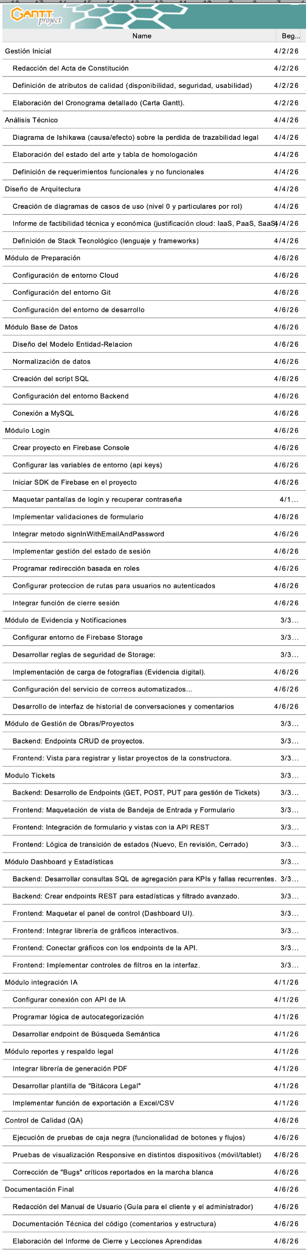

Se presenta la programación de tareas organizada por módulos de desarrollo. Permite visualizar la estructura del proyecto dividida por componentes, facilitando el control de avances entre el equipo. Los plazos se encuentran en proceso de validación.
Carta_gantt_v1.pdf

7. Definición Tecnológica:
Determinación de las tecnologías y lenguajes, incluyendo la justificación de servicios Cloud (IaaS, PaaS, SaaS) y su factibilidad.
El stack tecnológico ha sido seleccionado bajo criterios de escalabilidad, rapidez de despliegue y compatibilidad con el ecosistema de Google, ya que, la constructora tiene un convenio con Google, por lo que es óptimo usar los servicios cloud de GCP, específicamente Firebase para autenticación, almacenamiento, gestión de base de datos y despliegue de la app.

7.1 Stack de Tecnologías
El stack de tecnologías considera los tiempos de desarrollo, las necesidades del proyecto y los conocimientos de los desarrolladores.
Capa | Tecnología | Justificación
Frontend | React + Bootstrap + Node.js (npm) | React permite la creación de interfaces dinámicas y reutilizables. Bootstrap asegura que la app sea Web Responsive, permitiendo su uso en terreno (celulares y tablets).
Backend | Java + Springboot (con Gradle) | Simplifica el desarrollo en Java mediante la autoconfiguración. Permite a los desarrolladores crear APIs y microservicios de forma rápida y escalable.
Base de Datos | MySQL (Cloud SQL) | Motor relacional robusto que garantiza la integridad de los datos para la trazabilidad legal de los tickets y el cumplimiento de las relaciones Obra-Cliente-Ticket.
Lenguaje | JavaScript (ES6+) | Al usar JS tanto en Front como en Backend, se optimiza la curva de aprendizaje y la velocidad de desarrollo.

7.2 Justificación servicios Cloud (GCP)
Usaremos un modelo híbrido enfocado principalmente en PaaS (Platform as a Service) para minimizar las tareas de administración de infraestructura y centrar el esfuerzo en el código.
- Autenticación (Firebase Auth): Se utilizará para la gestión de perfiles (Admin, Cliente). Proporciona seguridad de nivel empresarial y manejo de sesiones de forma simplificada.
- Almacenamiento (Cloud Storage): Servicio para el resguardo de la evidencia digital (fotografías de las fallas y soluciones). Garantiza que las imágenes no se pierdan y estén disponibles para auditorías legales.
- Base de Datos (Cloud SQL): Instancia de MySQL administrada por Google. Asegura respaldos automáticos y alta disponibilidad de la información histórica.
- Hosting y despliegue (App Engine / Firebase Hosting): Permite el despliegue continuo (CI/CD), facilitando que el cliente vea avances en tiempo real durante los Sprints.

Resumen de clasificación Cloud:
- IaaS (Infraestructura): No se utilizará directamente para evitar la gestión de máquinas virtuales.
- PaaS (Plataforma): Se usará Cloud SQL, App Engine y Firebase para el desarrollo y despliegue.
- SaaS (Software): Se integra con Google Workspace (Gmail) para el envío de notificaciones automáticas de los tickets.

7.3 Análisis de factibilidad
- Factibilidad técnica: El equipo cuenta con los conocimientos en React y Bases de datos relacionales. Al utilizar los servicios administrados de Google (PaaS), se elimina la complejidad de configurar servidores físicos o virtuales, reduciendo el riesgo de retrasos.
- Factibilidad económica: Al ser un proyecto de título y contar con convenio los costos de infraestructura son mínimos o están cubiertos por el programa. El modelo de “pago por uso” de GCP asegura que, una vez entregado, el costo de mantenimiento para la constructora sea cercano a $0 mensual para el volumen de datos proyectado.
- Factibilidad operativa: La solución se integra con la cultura de trabajo del cliente (quien ya utiliza herramientas de Google), facilitando la adopción de la plataforma y el soporte futuro.

8. Conceptualización:
Descripción del propósito de la solución, su valor agregado y el detalle de los atributos de calidad (integridad, confiabilidad, precisión, oportunidad y seguridad).

8.1 Propósito de la solución
El propósito central del proyecto es transformar el proceso de postventa de la constructora Pitagora desde un modelo basado en comunicaciones informales (whatsapp, llamadas y correos) a un sistema digital estructurado. La solución busca centralizar la recepción, asignación y resolución de incidencias, permitiendo que la constructora mantenga control absoluto sobre la trazabilidad de sus obras y garantice el cumplimiento de sus compromisos y garantías legales.

8.2 Valor Agregado
A diferencia de las soluciones genéricas del mercado, nuestro proyecto ofrece:
- Clasificación de datos: Adaptación a grandes obras civiles (Obra -> Ticket -> Múltiples observaciones) en comparación al modelo tradicional de unidades habitacionales.
- Respaldo legal: Generación de una bitácora histórica inalterable con actas de aceptación digital, diseñada específicamente para servir como respaldo ante disputas legales.
- Costo mínimo: Al ser un desarrollo propio bajo la infraestructura de Google Cloud (GCP) del cliente, se eliminan las licencias mensuales (SaaS), permitiendo un retorno de inversión inmediato.
- Mejora continua: Transformación de reclamos en datos estadísticos que alimentan el conocimiento técnico de la empresa para evitar errores repetitivos en futuras obras.

8.3 Detalle de los atributos de calidad
Para asegurar el éxito del sistema en un entorno de construcción real, se han definido los siguientes atributos:

Atributos | Descripción
Integridad | El sistema garantizará que la información de los tickets y sus evidencias no sean alteradas una vez cerradas.
Confiabilidad | La plataforma estará disponible 24/7, asegurando que tanto el cliente como administrador puedan acceder a la información en cualquier momento.
Precisión | El sistema permitirá identificar con exactitud la ubicación y falla mediante campos obligatorios de ubicación, detalle de la observación y evidencia (fotos), evitando la inexactitud del reporte.
Oportunidad | Gracias al módulo de notificaciones automatizadas, el cliente y el administrador recibirán alertas en tiempo real sobre cambios de estado, reduciendo los tiempos de respuesta y evitando el olvido de solicitudes.
Seguridad | Implementación de Login Multiperfil y rutas protegidas. El acceso a la información estará limitado según rol del usuario y toda la información viajará bajo protocolos cifrados (HTTPS).

9. Metodología:
Definición de la metodología de trabajo
Para el desarrollo de software se adoptará la metodología ágil (scrum), basado en un ciclo de vida de desarrollo iterativo e incremental.
Esto se refleja en las siguientes características metodológicas del proyecto:
- Gestión por roles: Cada uno de los integrantes del equipo asume responsabilidades y roles diferentes.
- Trabajo en sprints: La programación de la app está estructurada para ser ejecutada en un sprint de 10 semanas.
- Ciclo de vida en etapas: Para asegurar la calidad y evitar riesgos, la metodología del trabajo estipula un ciclo de vida en tres fases:
- Fase 1 (“Los planos”): Conocer el problema y realizar un diagnóstico, levantamiento de los requisitos, diseñar la solución al problema, decidir la arquitectura de la solución.
- Fase 2 (“Desarrollo del MVP”): Programación del software. Se comienza por configurar el entorno de desarrollo y crear la base de datos, luego se programa el módulo de tickets, el login y el dashboard.
- Fase 3 (“QA y cierre"): Etapa dedicada a documentar y validar la calidad del desarrollo a través de pruebas de software, para asegurar que esté libre de fallos antes de la entrega al cliente.

Scrum Roles
Rol | Integrante
Product Owner | Jorge Alejandro Gálvez Román
Scrum Master | Gissella Constanza Aguilar Galindo
Desarrolladores | Gissella Constanza Aguilar Galindo  Jorge Alejandro Gálvez Román  Gabriel Andres Miranda Rivera

Hito N°2

10. Diseño de la Solución y Modelamiento de la Problemática
Para dar forma al ecosistema de la plataforma de postventa de Constructora Pitagora y asegurar un desarrollo eficiente bajo la metodología Scrum, se han elaborado los diagramas arquitectónicos y funcionales que establecen los lineamientos del software.

10.1 Diagrama de Casos de Uso del Sistema
El sistema interactúa con dos perfiles principales: Cliente (Mandante) y Administrador (Constructora).
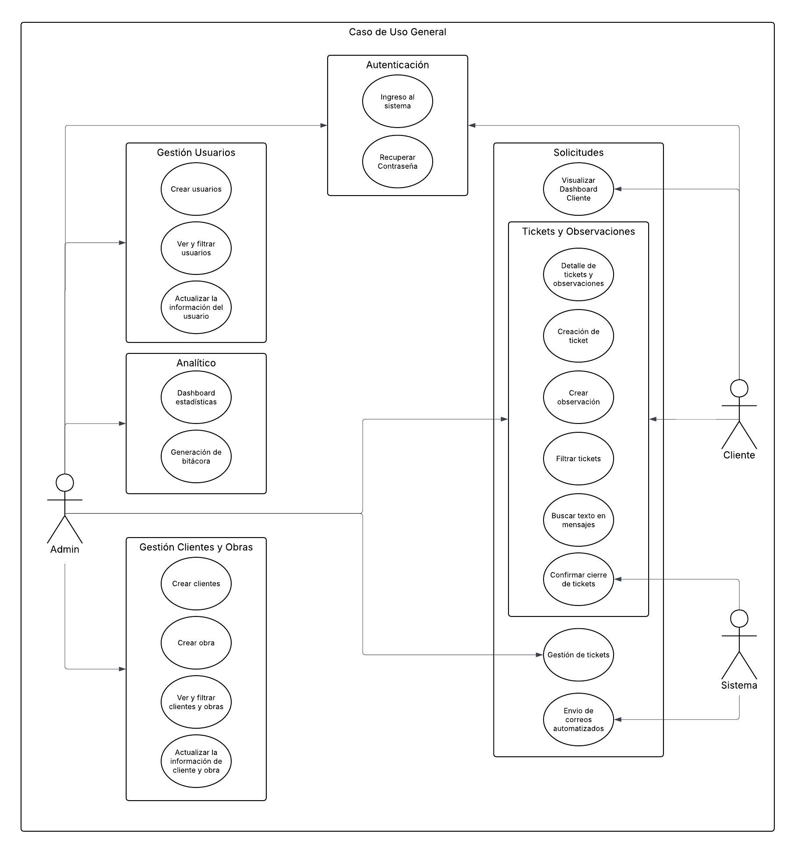

10.2 Modelo Entidad-Relación de la Base de Datos (Cloud SQL - MySQL)
Para asegurar la estricta trazabilidad legal, la estructura de datos se normaliza bajo el siguiente esquema relacional de doble nivel (Obra - Usuario - Ticket - Observaciones).

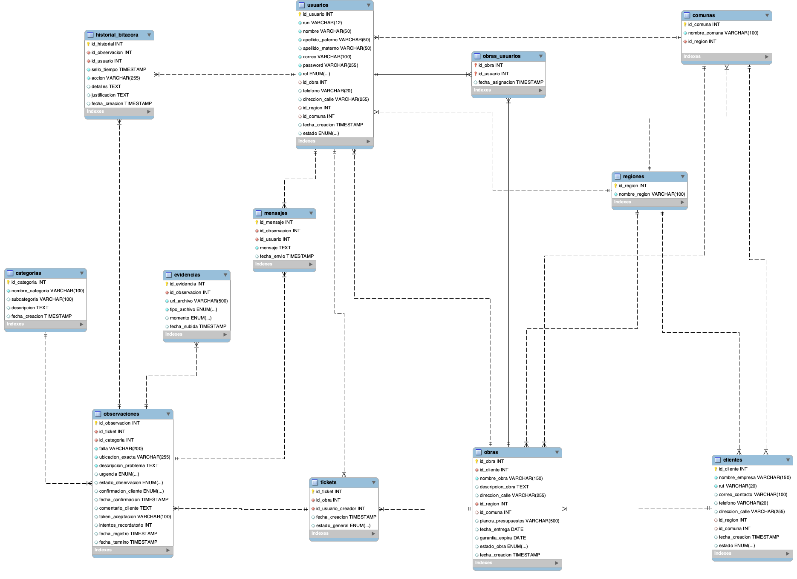

10.3 Diagrama de Arquitectura
Para cumplir rigurosamente con las especificaciones técnicas del diseño y asegurar un desarrollo óptimo, se presenta la arquitectura lógica y física del sistema de postventa para la Constructora Pitagora. Esta solución se desacopla en tres capas principales (Presentación, API REST/Negocio y Datos), rigiéndose bajo tres pilares fundamentales detallados por el equipo:
- Soberanía de datos: Todos los datos y archivos residen dentro de la infraestructura GCP propia del cliente.
- Trazabilidad total: Cada ticket registra fechas, estados, usuarios asignados y observaciones vinculadas.
- Escalabilidad y disponibilidad: Arquitectura completamente desplegada sobre servicios administrados de Plataforma como Servicio (PaaS) en Google Cloud Platform.
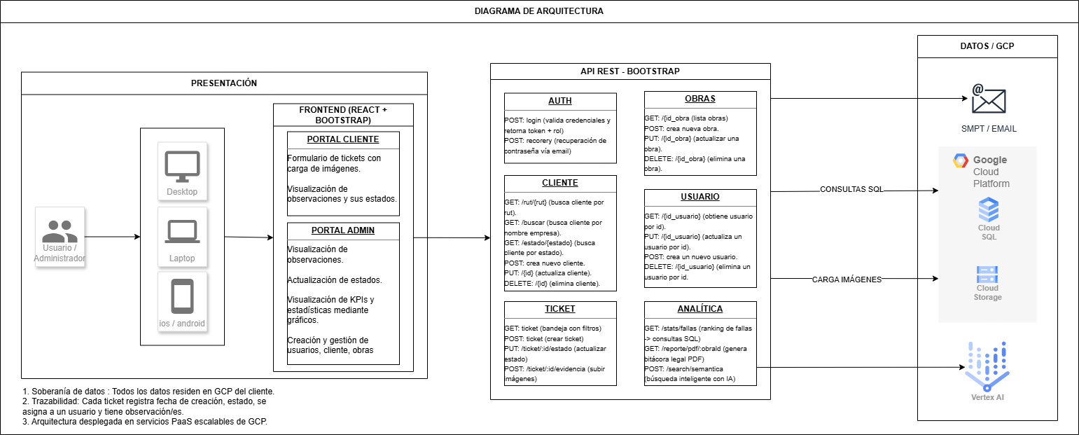

11. Configuración del Servidor de Producción (GCP PaaS)
Para cumplir con el requerimiento de resguardo de infraestructura propia del cliente, se detalla la arquitectura de producción en Google Cloud Platform utilizando servicios administrados de Plataforma como Servicio (PaaS).

11.1 Especificaciones de la infraestructura de Producción
- Base de Datos Relacional: Google Cloud SQL instanciando un motor MySQL 8.4.8, configurado con copia de seguridad estándar automatizada, ubicada en southamerica-west1-b, sin alta disponibilidad (zonal).

11.2 Instrucciones de Carga de Entornos y Bibliotecas

11.2.1 Requisitos previos obligatorios
- Java Development Kit (JDK) 17.
- Node.js y NPM.
- Git (sistema de control de versiones).

11.2.2 Instalación de Dependencias e inicialización
En el repositorio se deben instalar las dependencias iniciales que no se suben a Git. Ejecutar desde la raíz:
Capa / Sistema | MacOS / Linux | Windows
Back (Java Spring Boot) | cd ../back  npm install | cd ..\back  npm install
Front (React + Bootstrap) | cd ../front  npm install  npm install bootstrap-icons  npm install react-icons --save | cd ..\front  npm install  npm install bootstrap-icons  npm install react-icons --save

Las contraseñas de bases de datos y tokens se encuentran protegidos. En la raíz de la carpeta /back se debe crear el archivo application.properties con los siguientes datos:
# La contraseña no se comparte por seguridad
spring.datasource.url=jdbc:mysql://34.176.42.241:3306/sistema_postventa_pitagora?useSSL=true&trustServerCertificate=true&serverTimezone=UTC
spring.datasource.username=equipo_dev
spring.datasource.password=

# Configuración de JPA
spring.jpa.hibernate.ddl-auto=none
spring.jpa.show-sql=true
spring.jpa.properties.hibernate.dialect=org.hibernate.dialect.MySQLDialect

# Driver
spring.datasource.driver-class-name=com.mysql.cj.jdbc.Driver

Levantamiento del Backend, para inicializar la API REST de manera nativa sin necesidad de un IDE, ejecute el servidor Tomcat provisto por Spring Boot utilizando el wrapper de Gradle o haga click derecho sobre BackendApplication.java y seleccione Run Java. La API se levantará de forma autónoma y estará expuesta en el puerto http://localhost:8080.

MacOS / Linux | Windows
cd ../back  ./gradlew bootRun | cd ..\back  ./gradlew bootRun

Levantamiento del Frontend, para inicializar la aplicación web se debe utilizar un script de automatización de Vite. La aplicación web responsive será accesible localmente en la dirección http://localhost:5173.

MacOS / Linux | Windows
cd ../front  npm run dev | cd ..\front  npm run dev

11.3 Matriz de Dependencias declaradas

Capa / | Dependencias
Backend (Ecosistema Spring Boot) back/build.gradle | dependencies {  // Spring Boot  implementation 'org.springframework.boot:spring-boot-starter-web'  implementation 'org.springframework.boot:spring-boot-starter-data-jpa'  implementation 'org.springframework.boot:spring-boot-starter-validation'  // Lombok  compileOnly 'org.projectlombok:lombok'  annotationProcessor 'org.projectlombok:lombok'  // DevTools  developmentOnly 'org.springframework.boot:spring-boot-devtools'  // MySQL Driver  runtimeOnly 'com.mysql:mysql-connector-j'  // Testing  testImplementation 'org.springframework.boot:spring-boot-starter-test'  testCompileOnly 'org.projectlombok:lombok'  testRuntimeOnly 'org.junit.platform:junit-platform-launcher'  testAnnotationProcessor 'org.projectlombok:lombok'  } | spring-boot-starter-web: Motor central para la construcción de la API RESTful y enrutamiento HHTP.  spring-boot-starter-data-jpa: Capa ORM (Hibernate) para el mapeo objeto-relacional del modelo de tickets.  spring-boot-server-validation: Motor de validación de restricciones (JSR-380) para sanitizar datos de entrada (Ej: formato de RUT o campos obligatorios).  mysql-connector-j: Driver oficial de conectividad en tiempo de ejecución para la base de datos MySQL en Cloud SQL.  lombok: Librería de productividad para la autogeneración en tiempo de compilación de código repetitivo (Getters, Setters, Constructores).
Frontend (Ecosistema React)  front/package.json | json  {  "dependencies": {  "bootstrap": "^5.3.8",  "bootstrap-icons": "^1.13.1",  "react": "^19.2.4",  "react-bootstrap": "^2.10.10",  "react-dom": "^19.2.4",  "react-icons": "^5.6.0",  "react-router-dom": "^7.14.1"  },  "devDependencies": {  "@eslint/js": "^9.39.4",  "@types/react": "^19.2.14",  "@types/react-dom": "^19.2.3",  "@vitejs/plugin-react": "^6.0.1",  "eslint": "^9.39.4",  "eslint-plugin-react-hooks": "^7.0.1",  "eslint-plugin-react-refresh": "^0.5.2",  "globals": "^17.4.0",  "vite": "^8.0.4"  }  } | react y react-dom (v19.2.4): Core del framework de la interfaz de usuario.  react-router-dom (v7.14.1): Orquestador del sistema de rutas web protegidas según el rol del usuario (Usuario (cliente) vs Administrador).  bootstrap y react-bootstrap: Framework CSS responsive adoptado para asegurar la visualización en teléfonos y tablets en terreno.  react-icons y bootstrap-icons: Set de iconografía técnica estandarizada para flujos e interfaces visuales.

11.4 Configuración del Ambiente de Pruebas (Staging) y Sincronización de Datos

11.5 Documentación de Avance de Entregas Parciales (Resumen Casos de Uso)

12. Plan de Pruebas y Aseguramiento de Calidad (QA)
De acuerdo a los estándares vigentes de la industria (ISO/IEC 25010), el área de QA y Testing ejecutó la suite de pruebas funcionales en el ambiente de pruebas (Staging) preconfigurado. El objetivo es certificar los módulos desarrollados para el MVP y garantizar la seguridad de la trazabilidad legal.

12.1 Resumen Ejecutivo de la Suite de Pruebas Ejecutadas
A continuación, se tabula el consolidado de pruebas críticas extraídas de la suite del repositorio, clasificadas por módulo de negocio:

ID Caso | Módulo Relacionado | Descripción del Caso de Prueba | Criterio de Aceptación / Resultado Esperado | Estado Actual
QA-AUTH-01 | Seguridad y Auth | Validación de Login con credenciales correctas (correo y contraseña). | El sistema busca en base de datos y redirige al Dashboard correspondiente según el Rol. | Aprobado.
QA-AUTH-02 | Seguridad y Auth | Intento de Login con contraseña incorrecta o correo inválido. | Intercepción controlada: el sistema bloquea el acceso y muestra el mensaje “Credenciales inválidas”. | Aprobado.
QA-TICK-01 | Gestión de Tickets | Intento de creación de ticket con un ticket ya existente y en proceso | El sistema rechaza el intento e informa al usuario sobre la razón. | Aprobado.
QA-TICK-02 | Gestión de Tickets | Intento de creación de ticket | El sistema crea el ticket, lo agrega a la base de datos, informa al usuario y redirige a crear nueva observación. | Aprobado.
QA-OBS-01 | Portal Usuario y Administrador | Creación de observación con campos obligatorios vacíos. | El sistema bloquea el envío en el Frontend con validaciones Bootstrap y resalta los campos. | Aprobado.
QA-OBS-02 | Portal Usuario y Administrador | Creación de observación con campos obligatorios completos. | El sistema muestra un mensaje de “Nuevas observaciones guardadas correctamente” y se guardarán en la base de datos. | Aprobado.

12.2 Indicadores de Certificación de Calidad
Total de Casos de Prueba Diseñados: 25.
Casos Ejecutados en Ambiente de Prueba: 25.
Casos Exitosos (Aprobados): 25.
Casos Fallidos (Bugs Detectados): 0.
Porcentaje de Cobertura de QA del MVP (40% desarrollo): 90% (faltan pruebas de usabilidad responsive)).

13. Referencias Bibliográficas
- EasyTicket. (s.f.). Sistema de gestión de tickets y mesas de ayuda. https://easyticket.cl/
- PlanOK. (s. f.). PlanOK Postventa | Optimiza tu Postventa Inmobiliaria. https://www.planok.com/planok-postventa

